Họ tên học sinh: …………………………..…..…………………… Lớp: 9B1/ …... Ngày: …. / … / 20….
- Trắc nghiệm
Câu 1: Phân tích đa thức 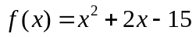 thành nhân tử, ta được
- 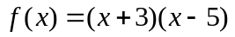 | - 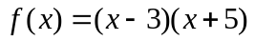
- 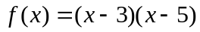 | - 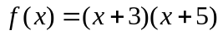
Câu 2: Phương trình 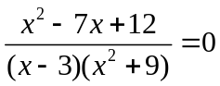 có mấy nghiệm?
- 0 | - 1
- 2 | - 3
Câu 3: Tìm giá trị nhỏ nhất của biểu thức 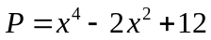
- 9 | - 10 | - 11 | - 12
Câu 4: Giá trị nhỏ nhất của biểu thức 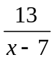 khi x là số nguyên
- -15 | - -13 | - -12 | - -11
Câu 5: Cho 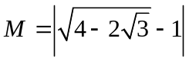. Khẳng định nào dưới đây đúng?
- 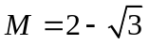 | - 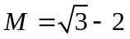 | - 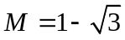 | - 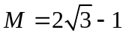
Câu 6: Co bao nhiêu giá trị của tham số m để đường thẳng 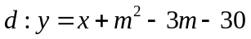 đi qua điểm 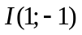
- 0 | - 1 | - 2 | - 3
Câu 7: Tập các giá trị của a để biểu thức sau có nghĩa 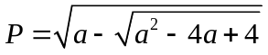
- 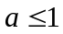 | - 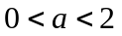 | - 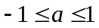 | - 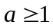
Câu 8: Phương trình sau có bao nhiêu nghiệm nguyên 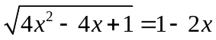
- 1 | - 2 | - 4 | - Vô số
Câu 9: Cho 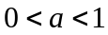, 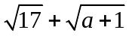, 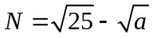. Khẳng định nào dưới đây là đúng?
-  | - 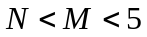 | - 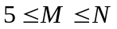 | - 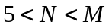
Câu 10: Có bao nhiêu giá trị của x để biểu thức 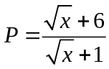 là số nguyên?
- 1 | - 2 | - 3 | - 4
Câu 11: Phương trình 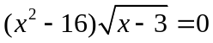 có mấy nghiệm
- 1 | - 2 | - 3 | - 4
Câu 12: Có bao nhiêu giá trị của tham số m để phương trình sau vô nghiệm?
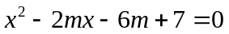
- 1 | - 3 | - 5 | - 7
Câu 13: Có bao nhiêu giá trị của tham số k để hệ phương trình sau có nghiệm?
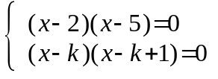
- 1 | - 2 | - 3 | - 4
Câu 14: Tìm giá trị của tham số m để hệ phương trình sau vô nghiệm?
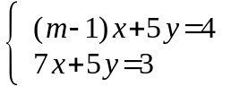
- 9 | - 8 | - 7 | - 6
Câu 15: Cho đường thằng 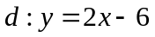. Đường thẳng d’ đối xứng với đường thẳng d qua trục Ox có phương trình là:
- 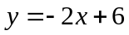 | - 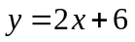 | - 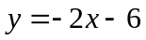 | - 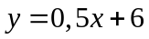
Câu 16: Gọi M, N là các giao điểm của parabol  với đường thằng 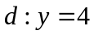. Diện tích tam giác OMN bằng bao nhiêu đơn vị diện tích?
- 6 | - 8 | - 10 | - 16
Câu 17: Khẳng định nào dưới đây là đúng
- 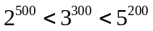 | - 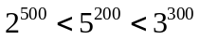
- 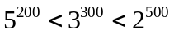 | - 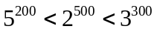
Câu 18: Phép đổi nào dưới đây là sai:
- 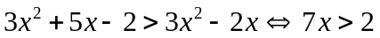
- 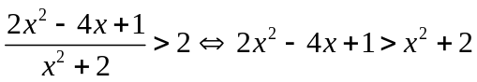
- 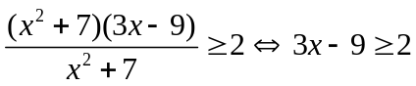
Câu 19: Gọi 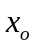 là nghiệm của phương trình 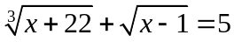. Khẳng định nào dưới đây là đúng?
- 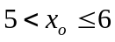 | - 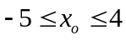 | - 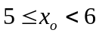 | - 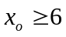
Câu 20: Cho a, b, c, d là các số không amm thỏa mãn điều kiện a + b + c + d = 2. Tìm giá trị lớn nhất của biểu thức P = ab + bc + cd
- 0,5 | - 1 | - 1,5 | - 2
Câu 21: Tính giá trị của biểu thức 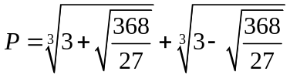
- 1 | - 1,5 | - 2 | - 2,5
Câu 22: Hệ phương trình sau có mấy nghiệm
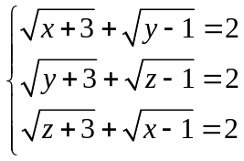
- 1 | - 2 | - 3 | - 4
Câu 23: Khi m thay đổi, khoảng cách từ điểm O đến đường thẳng 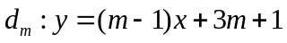đạt giá trị lớn nhất bằng bao nhiêu?
- 4 | - 5 | - 6 | - 7
Câu 24: Khẳng định nào dưới đây sai?
- Hình thang có hai góc ở đây bằng nhau là hình thang cân
- Hình thang có hai đường chéo bằng nhau là hình thang cân
- Hình thang có hai cạnh bên bằng nhau là hình thang cân
- Hình thang có hai cạnh đáy bằng nhau là hình bình hành
Câu 25: 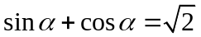. Tinhs 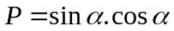
-  |  | -  | - 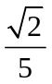
---- Hết -----

